扶贫金点子 点亮千万家
——“可持续发展•隔代共学互学大学堂”龙小系列报道之五
当前，我国的脱贫攻坚已经到了决战决胜的关键时期，习总书记强调，越到紧要关头越要坚定信心，真抓实干。
作为全国“2030年可持续发展”的项目研究学校，我们应该鼓励孩子如何真切地参与到“脱贫攻坚”这场决战中，贡献自己微薄的智慧和力量呢？通过讨论，同学们一致认为以“小行动，大爱心”为切入口，发动全家，带动万家，用创意发明“扶贫金点子”，助力祖国妈妈打赢这场“脱贫攻坚”战。
可以有哪些金点子呢？同学们周末一回家，就召集了家庭会议，有的在线下，有的在线上。孩子们主持会议像模像样，家庭成员非常配合，讨论也十分热烈。
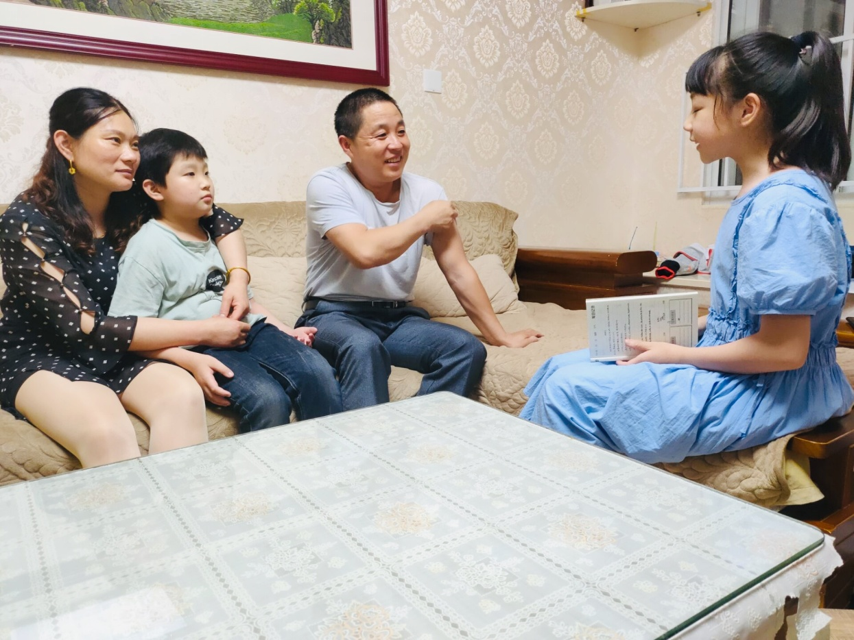
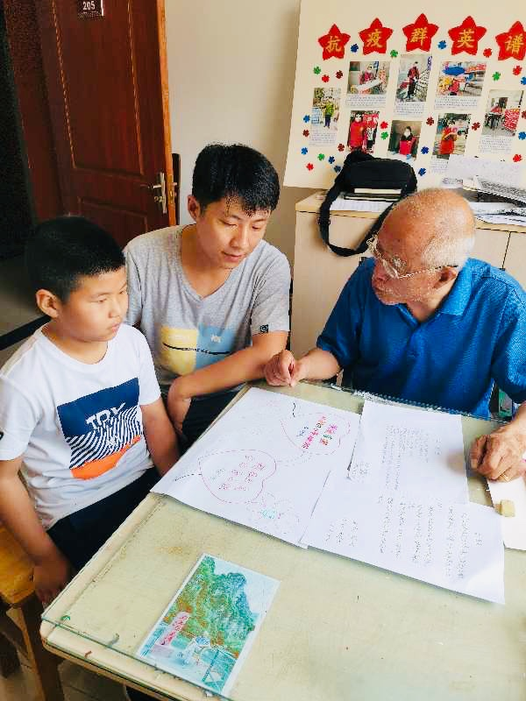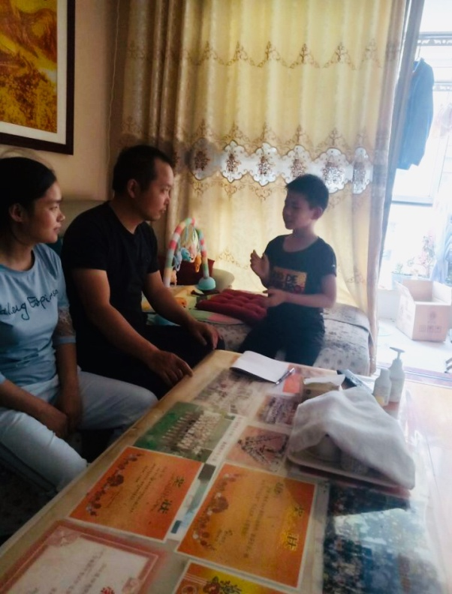
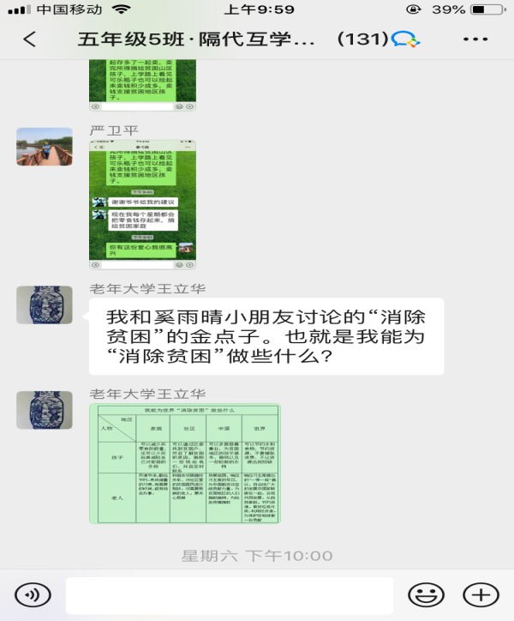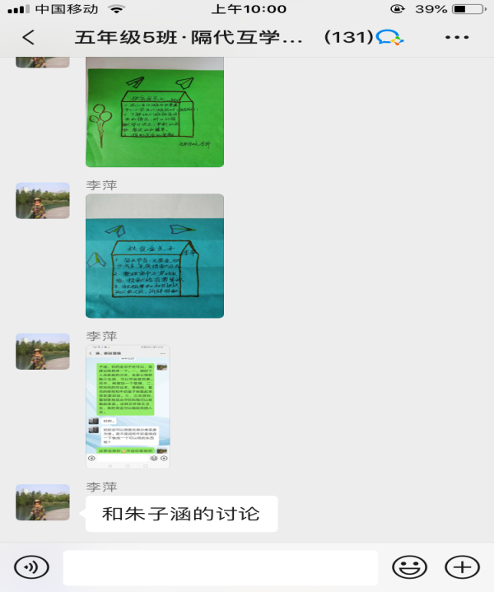
经过一番讨论，一个个独特而有创意的“扶贫金点子”就出炉了，我们一起来看看吧！
余柳春同学的：
金点子名称：我挣钱，你来花
活动方法：1.下载APP闲鱼
2.把一些八成新的衣服、书籍、玩具……放上去卖
3.把赚来的钱储存起来，然后捐给贫困地区
周可欣同学的：
金点子名称：节水小妙招
活动方法：1.抽水马桶的水箱里放一瓶装满水的可乐瓶，减少
每次冲水量。
2.洗头时关掉水龙头，在水龙头下接装洗澡水，洗澡水用来洗衣服、拖地。
3.淘米水洗菜，洗菜水浇花。
4.洗碗用盆装水来洗和过滤，不直接对着水龙头冲。
朱春宇同学的：
金点子名称：运动捐款
活动方法：1.手机下载运动APP
2. 每天坚持运动打卡，手机QQ自动记录步数
3. 带动家庭成员一起运动打卡
4. 带动社区群众一起运动，提高免疫力
5.手机运动系统自动统计运动步数捐出，支持公益组织为贫困地区建造运动场，添置运动设施等。
许竟同学的：
金点子名称：垃圾分类 变废为宝
活动方法：1.在家中进行垃圾分类
2.把可用的物品进行再加工创造，变成工艺品或装饰品
3.进行爱心义卖
4.把义卖款项捐献给贫困地区
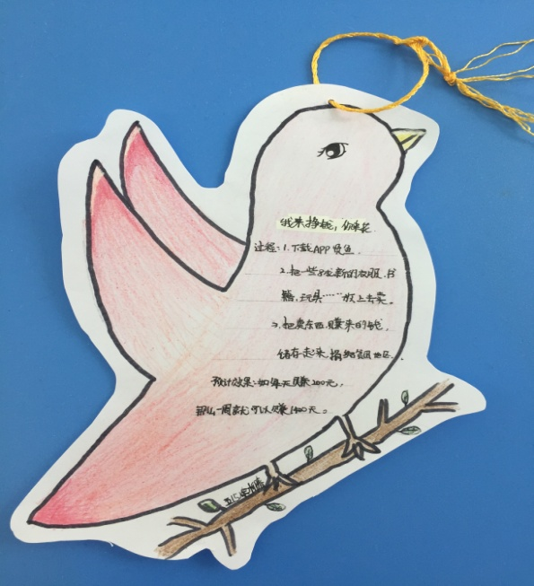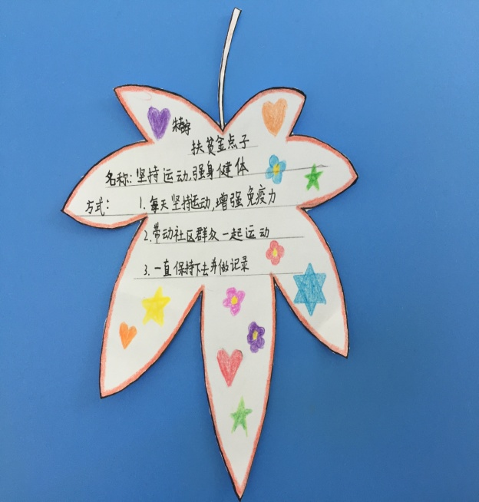
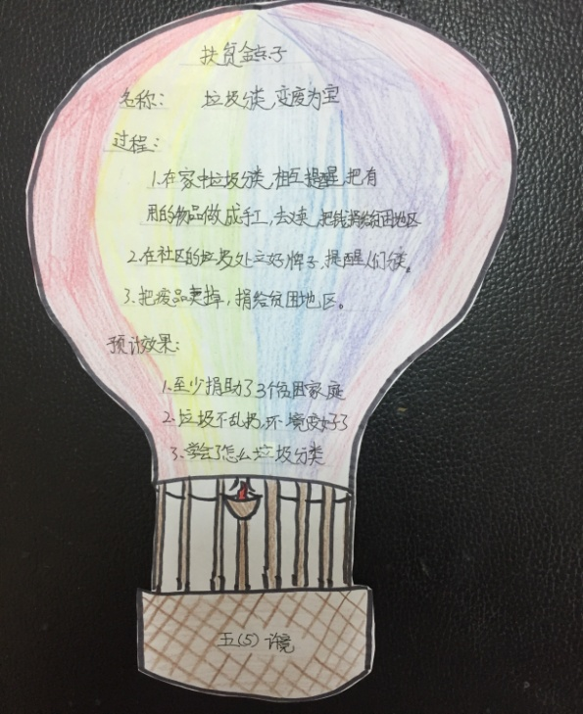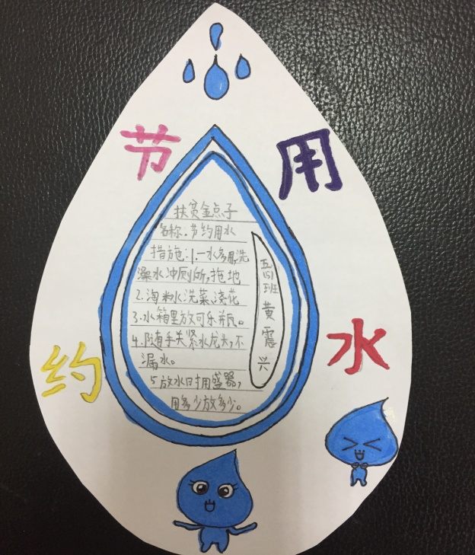
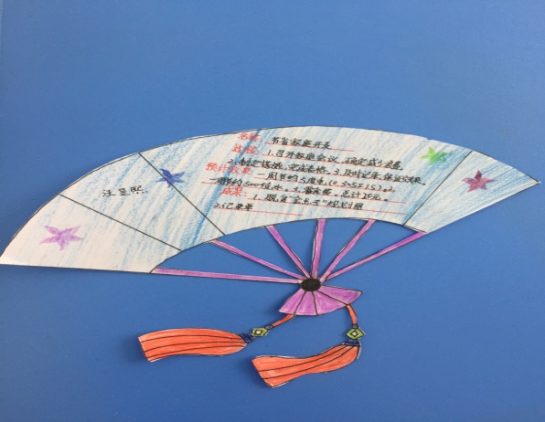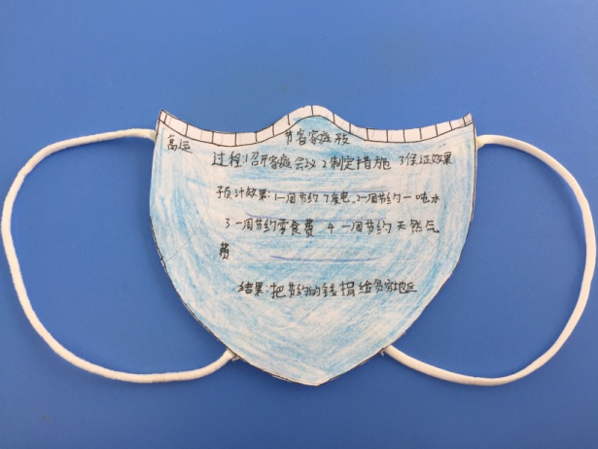
看看爷爷奶奶的“扶贫金点子”，也不错哦！
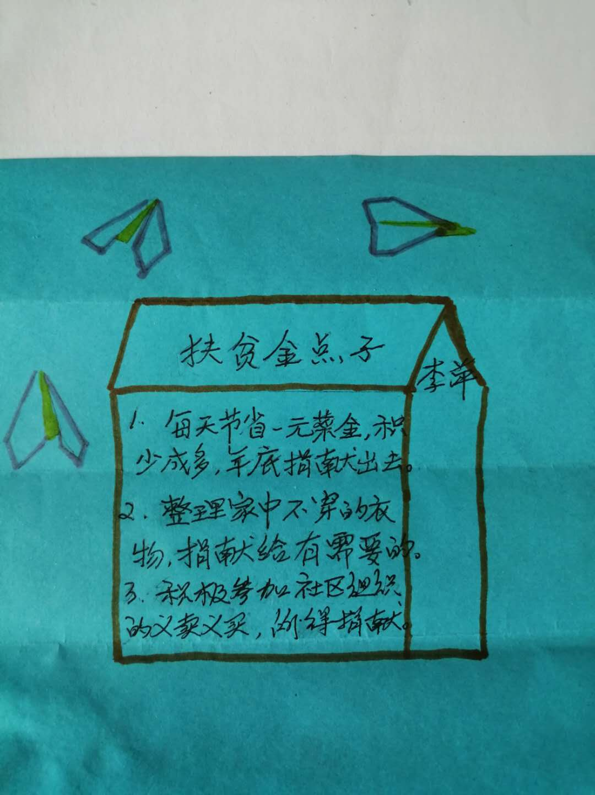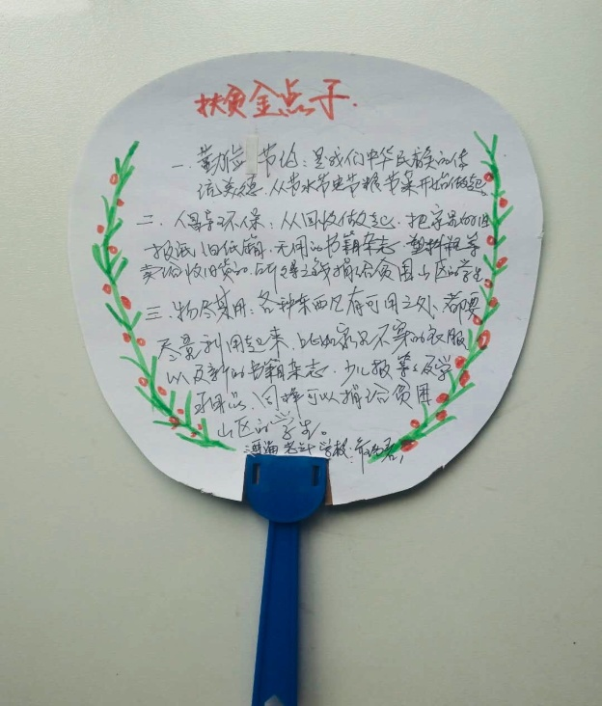
为了督促自己能够坚持做到，同学们还撰写了承诺书。孩子的爸爸妈妈、爷爷奶奶也不甘示弱，立即加入其中，一起撰写了“扶贫志愿者承诺书”。他们约定相互监督，相互鼓励，共同努力！
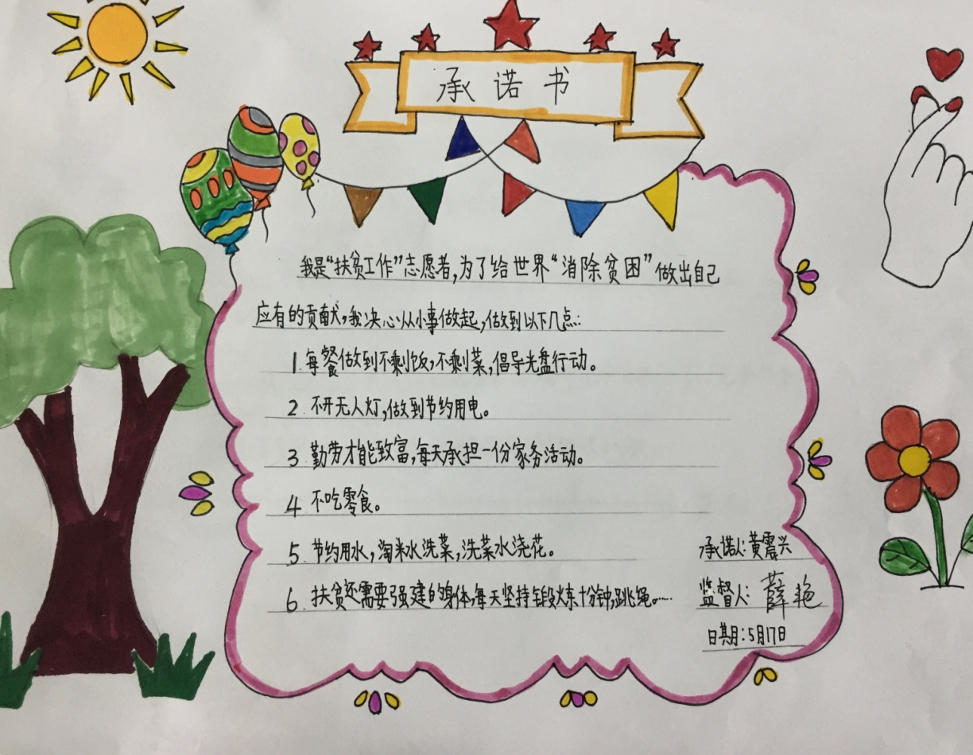
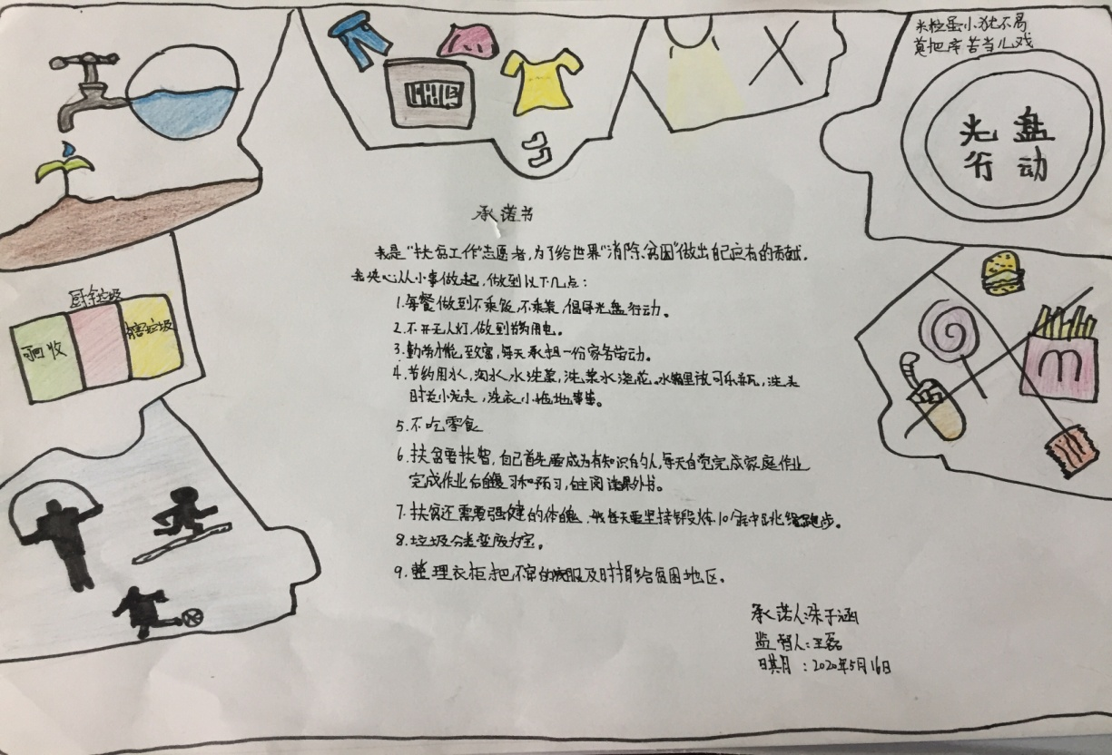
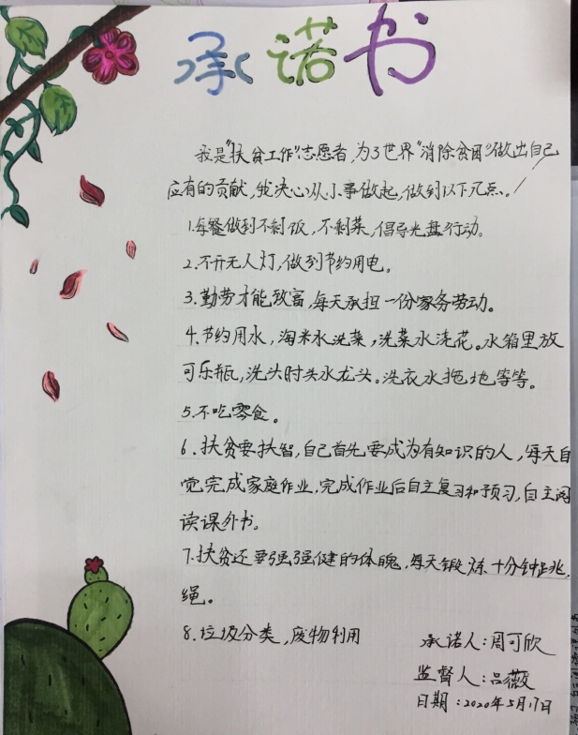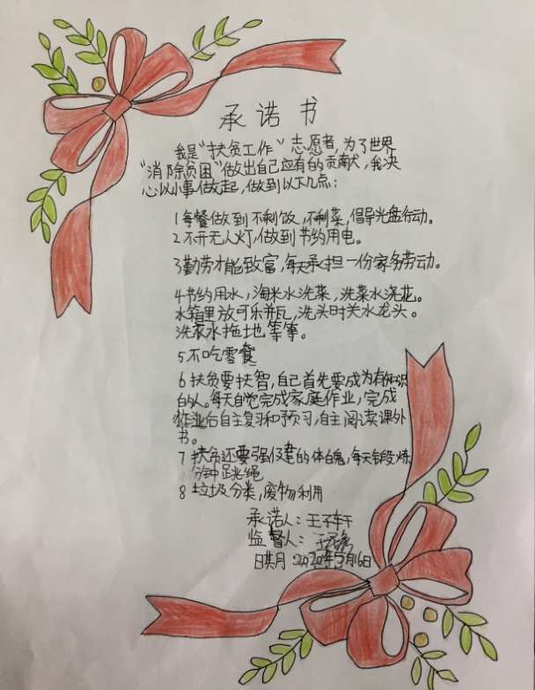
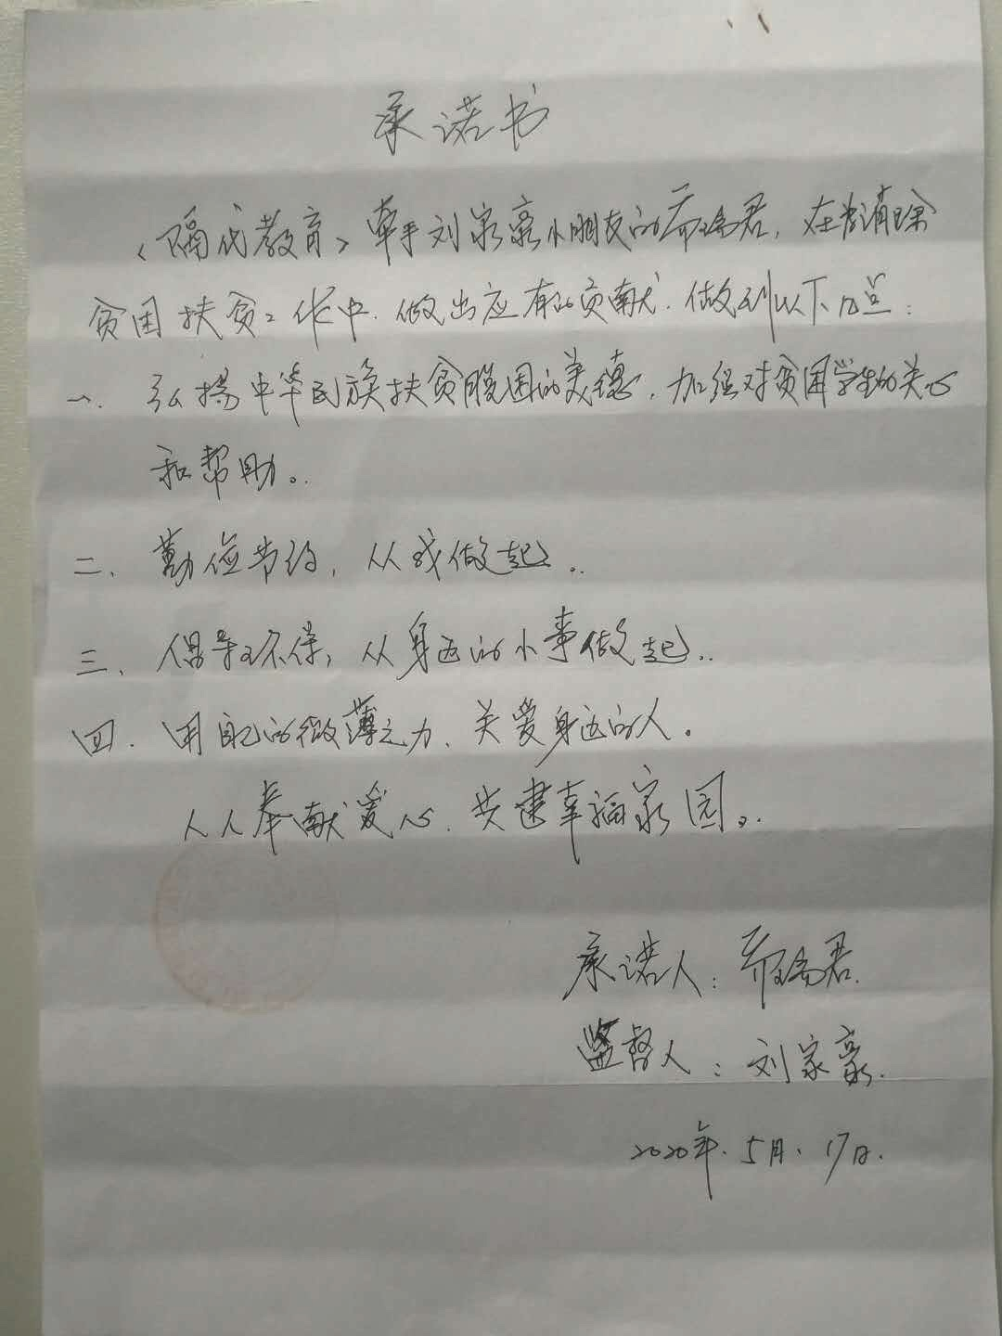
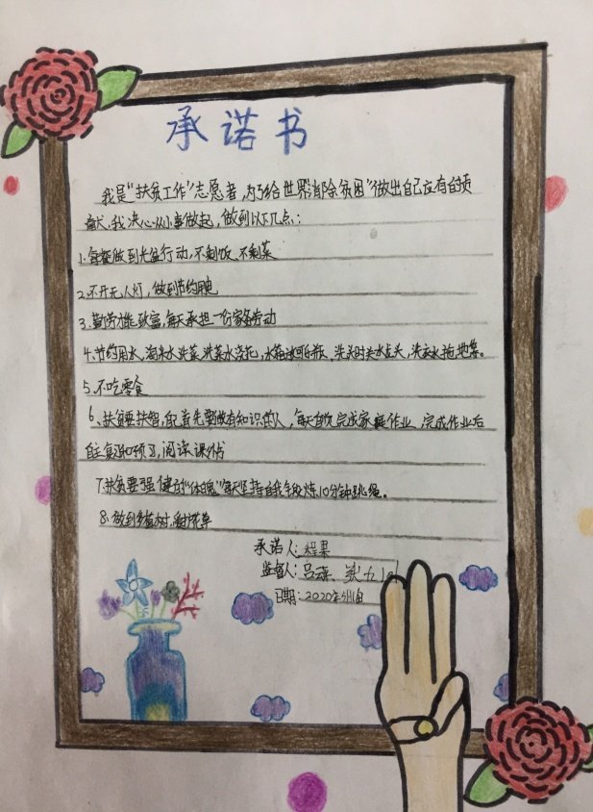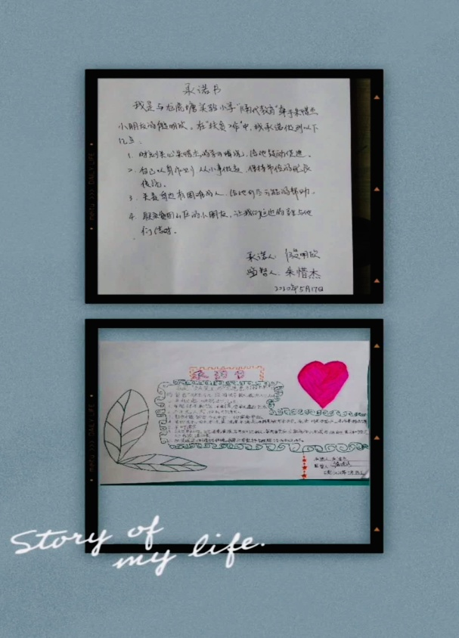
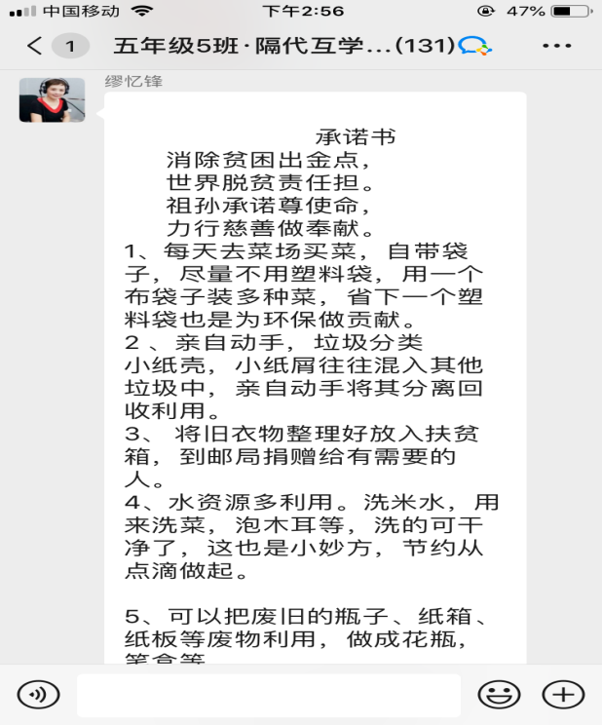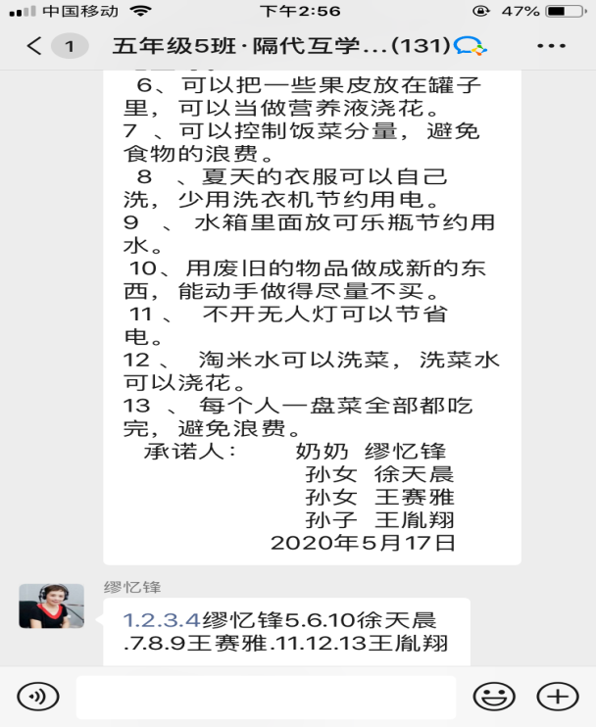
“脱贫攻坚”我们龙虎塘实验小学在行动，希望我们的“扶贫金点子”能够带动千万个家庭，使全社会每个公民都能积极行动起来，为我国全面建成小康社会，为全世界“消除贫困”贡献自己的智慧和力量！
（撰稿：丁小明 摄影：学生家长）

